10. Vollversammlung

Donnerstag, 6. Oktober 2022
11.00 Uhr | Foyer

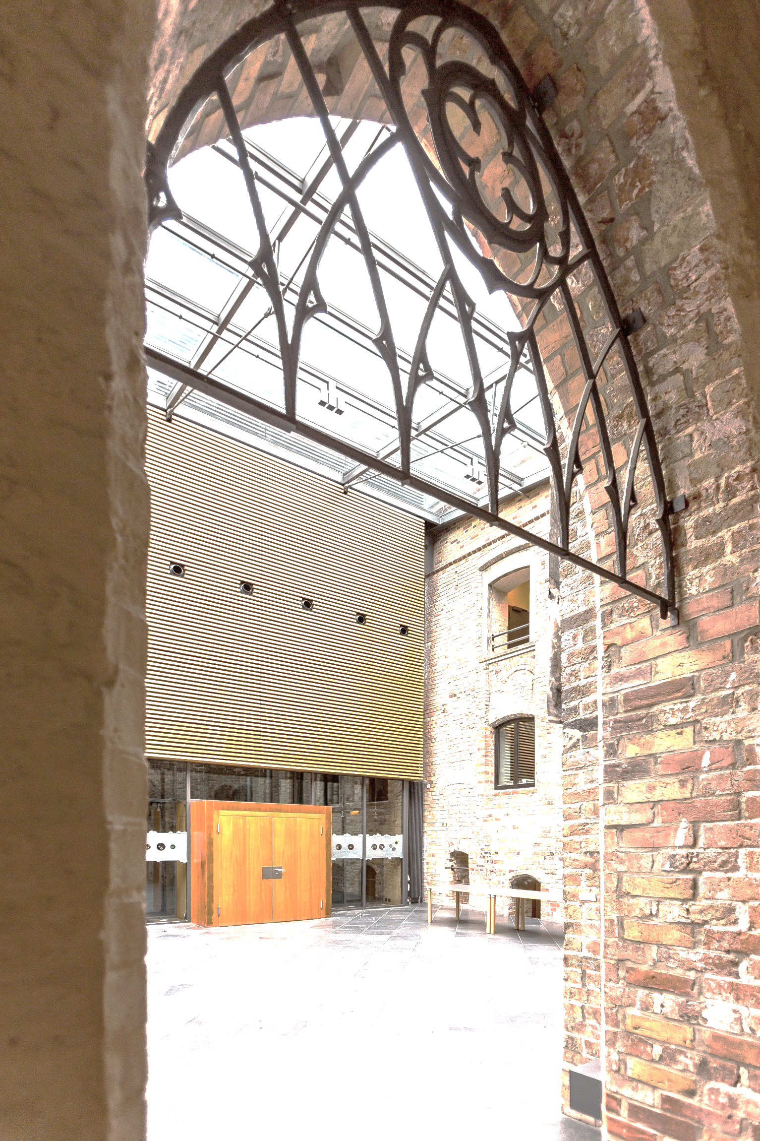_______________________________________________ PROGRAMM

Digitale Musikpraxis – Performance 001
Momoka Ohara, Jeff Müller, Walther Meißner, Christian Kuzio
Ansprache des Rektors Prof. Dr. Reinhard Schäfertöns
Vorstellung des Campus- und Lernmanagementsystems (Stud.IP)
Walther Meißner, wissenschaftliche Hilfskraft zur Implementierung des ePortfolios im Praxisjahr Schule Musik & Theater
Grußwort von Fabian Rüsch
Vorsitzender der Freunde und Förderer der Hochschule für Musik und Theater Rostock e.V.
Vorstellung des Studierendenrats
Digitale Musikpraxis – Performance 002

Änderungen vorbehalten!

VORSCHAU
So., 09.10.2022, 16:00 Uhr, Foyer
Operncafé zu „L’elisir d’amore“
Musikalische Kostproben und Operneinführung bei Kaffee und Kuchen. Moderation: Prof. Dr. Friederike Wißmann | Einlass ab 15 Uhr.
Fr., 14.10., und Sa., 15.10.2022, 19:30 Uhr, Katharinensaal
L’elisir d’amore (Der Liebestrank) | Premiere
Oper in zwei Akten von Gaetano Donizetti mit einem Libretto von Felice Romani | Studierende der Gesangsklassen, Hochschulorchester | Musikalische Leitung: Florian Erdl | Inszenierung: Nicola Panzer | Ausstattung: Ingrid Wachsmann | Mit freundlicher Unterstützung der OSPA-Stiftung
Weitere Aufführungen: 18., 19., 21. und 22.10.2022
Erfahren Sie mehr über unsere Hochschule und abonnieren Sie unseren hmt-Newsletter unter www.hmt-rostock.de!
Impressum | Hochschule für Musik und Theater Rostock | Beim St.-Katharinenstift 8 | 18055 Rostock | Rektor: Prof. Dr. Reinhard Schäfertöns | Redaktion: Angelika Thönes

